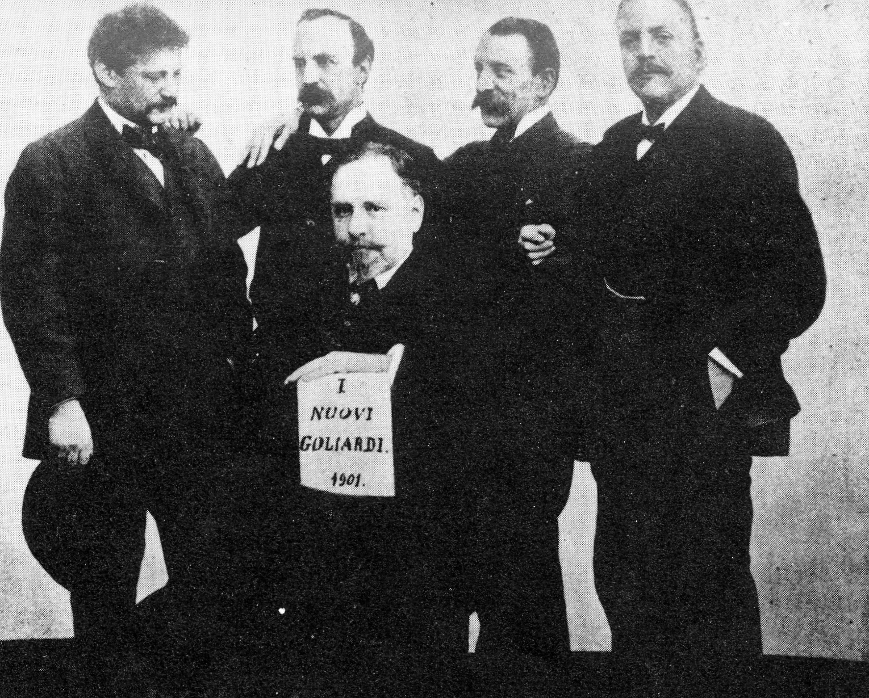

Da Sin. Severino Ferrari,Alfredo Straccali,Giovanni Marrani,Luigi Gentile,Guido Biagi

Foto rievocativa nel 1901

“.. mi permettono ricordare loro come col nome del gigante Golia fosse dalla chiesa vivamente assalito e perseguitato Abelardo,professore nel suo tempo popolarissimo,alle lezioni del quale accorrevano gli scolari dalla Germania,dall’Inghilterra e dall’Italia, e a cui andavano dietro rumorosamente ovunque egli si movesse.
La famiglia di Golia,per quanto ne pare a me ,non fu dunque in origine altro che il seguito della gioventù tumultuosa che seguiva,in Abelardo,il primo e vero precursore della Riforma”
Angelo De Gubernatis

Per alcuni Golia rappresentava il Diavolo-Erano tempi in cui chi aveva idee era considerato eretico.
(Era solo una scusa per bruciare la gente).

Per altri “ Golia” era pseudonimo di poeti del XII° e XIII° secolo che scrivevano poesie condannate dalla autorità- Unica difesa per difendersi da processi.
(Alcuni nomi- Pietro di Blois- Onorio d’Autun-Gilberto di Tuornai- Ugo d’Orleans-Walter Map- Gautier de Chàtillon)

I Goliardi furono precursori dell’Europa Unita.
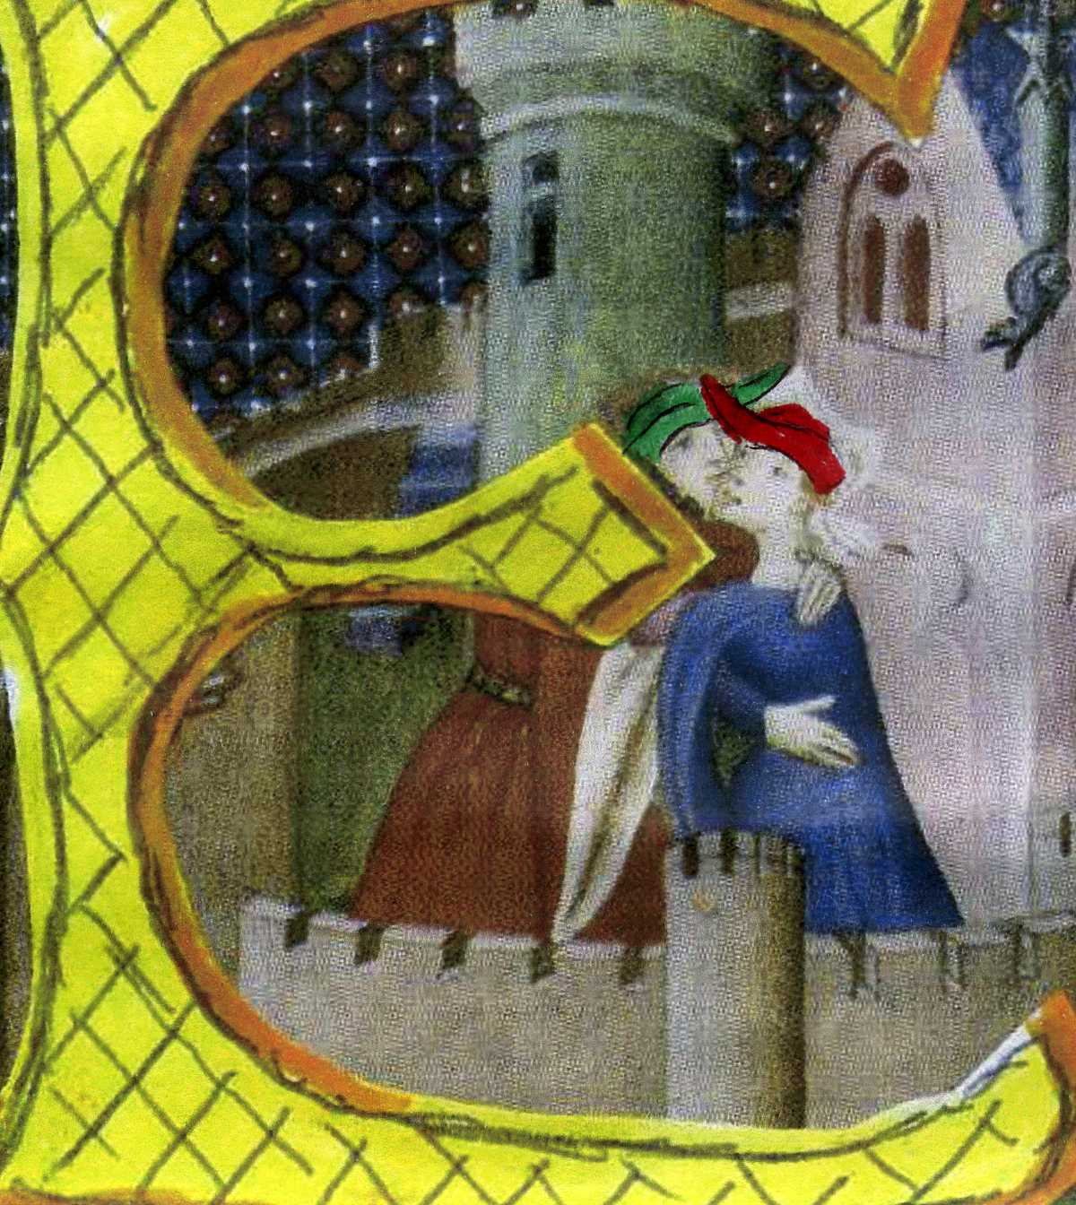uropa medievale che crea i Goliardi.

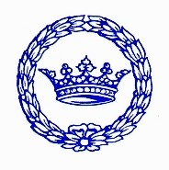

Princeps Italiacae Goliardiae

Principe Istituzionali della Goliardia Italiana

Prinx

